BLOQUEO-SEPARACIÓN DE ÍTEMS DESDE VENTAS MOSTRADOR

1.- Bloqueo de Ítems: Para separar un ítem desde ventas mostrador hacer clic en el siguiente botón indicado en la imagen:
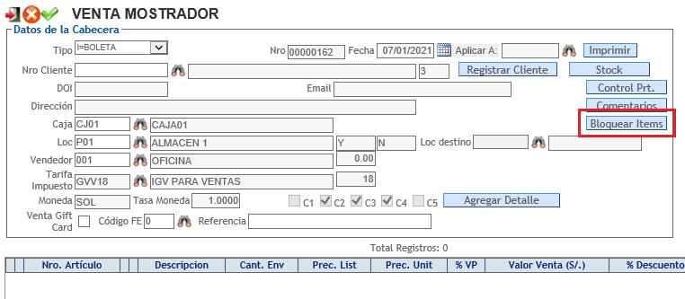
Se desplegará una ventana donde el usuario debe de pasar el scanner sobre la etiqueta del producto.
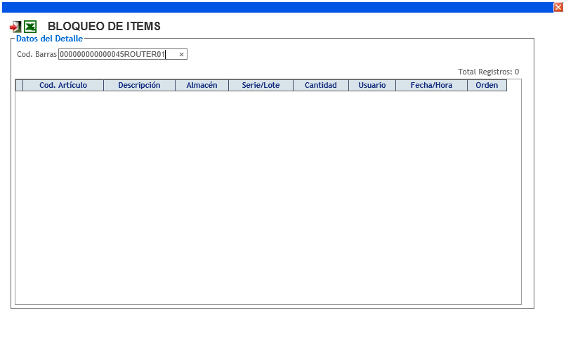

Luego el sistema automáticamente bloqueará ese ítem:
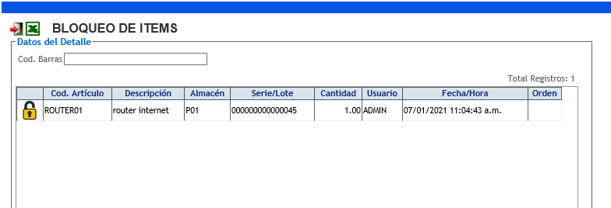

2.- Desbloqueo de Ítems: para desbloquear un ítem que no va a ser vendido, cada registro bloqueado tiene un ícono que al hacer clic desbloqueará el ítem o al “pistolearlo” nuevamente.
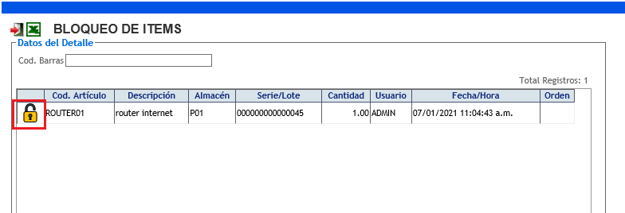
Sale un mensaje de confirmación del desbloqueo.
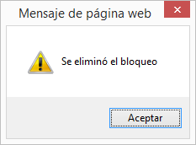

5.- Imprimir items Bloqueados, con el botón XLS se lista los ítems que están bloqueadas, todas las tiendas registran los bloqueos en un sitio centralizado.

4.- Proceso de venta con ítems bloqueados: una vez que se han bloqueados los ítems, estos quedan separados para realizar su venta.
Al ingresar el detalle, el usuario puede elegir el ítem bloqueado/separado:
- Si se escanea la etiqueta del producto: al escanear el producto el sistema buscará si esa serie ha sido bloqueada, y si lo encuentra entonces lo seleccionará automáticamente.
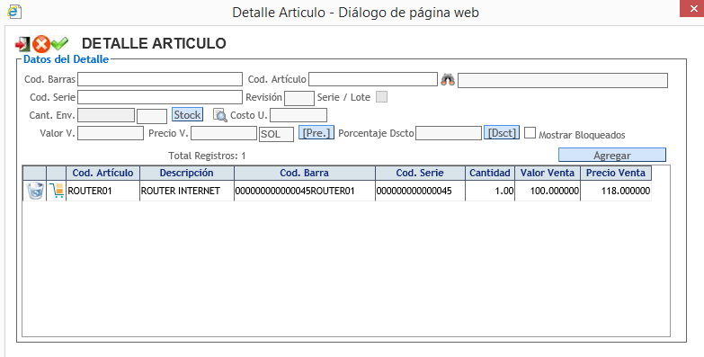
- Si se ingresa de forma manual el código de ítem: en este caso el usuario tiene la posibilidad de elegir la serie bloqueada: se marca el check “Mostrar bloqueados”, luego se da clic en el ícono del carrito del registro.
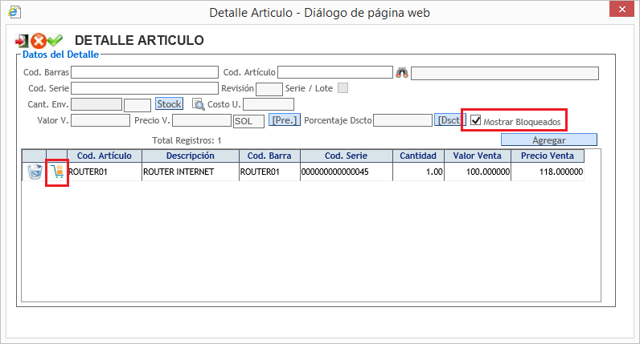

Aparece la serie que se ha bloqueado para que pueda ser elegida:
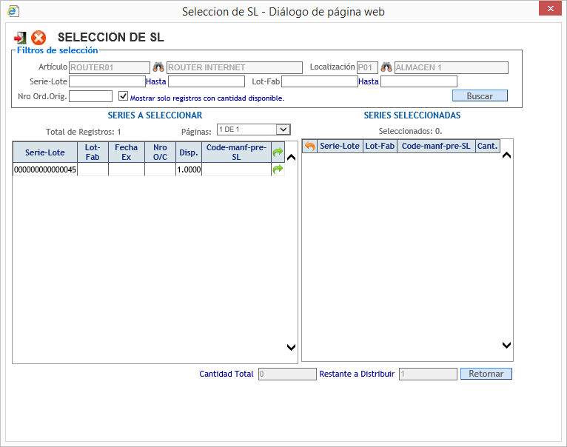
En ambos casos el sistema le asigna al bloqueo el número de orden como referencia:
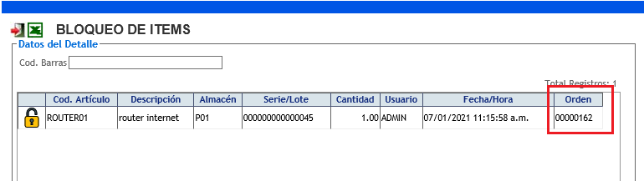

Luego finalmente grabamos la venta:
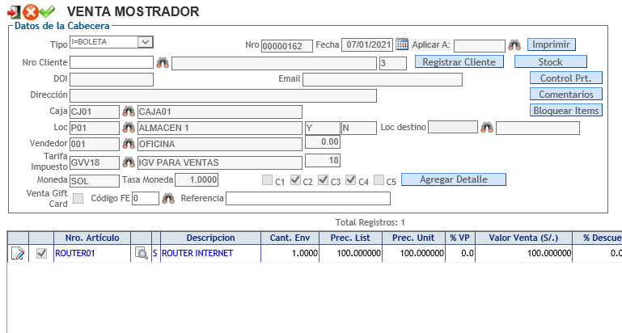
Luego de grabar la venta el sistema liberará el bloqueo automáticamente.
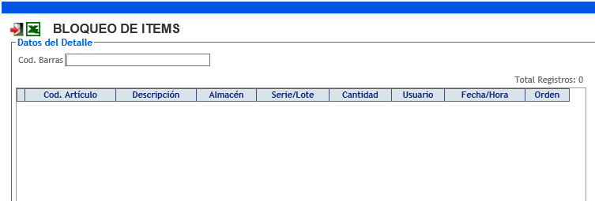
Nota: al bloquear un ítem, éste NO podrá ser tomado desde la tienda en línea. Por lo tanto, ventas mostrador tiene la prioridad del ítem para venderlo o en todo caso desbloquearlo (indicado en el punto 2) si la venta no se va a realizar.

INGRESO DEL CLIENTE COMO DATO FINAL DE LA VENTA
Anteriormente el cliente era un dato obligatorio al inicio de la venta. Ahora eso ha cambiado y ya no es necesario ingresarlo al inicio, sino que el usuario elige si lo ingresa al inicio o al final.
Como podemos ver en la siguiente imagen, se ha ingresado primero los datos del detalle y luego recién al final podemos ingresar el cliente (o registrar uno nuevo):
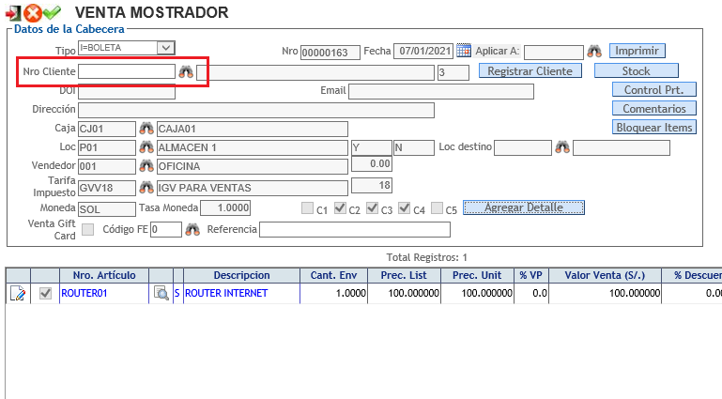
Nota: este cambio solo aplica para facturas y boletas. Para notas de crédito es necesario el cliente al inicio del registro, porque la nota de crédito debe vincularse a su boleta o factura original.

